11: Sten, saks, papir

Hvad skal du lære:
Vi fortsætter med at ryste µBit'en og tilføjer variable og betingelser.

Hvorfor:
Variable bruges til at huske et tal til senere brug. Det er nyttigt, hvis man skal bruge den samme tal – for eksempel resultatet af en beregning – flere steder i sit program.
Betingelser får programmet til at reagere forskelligt; f. eks. afhængigt af indholdet af en variabel.

Hvordan gør man:
Start udviklingsmilieuet og giv dit program et godt navn, så du let kan finde det frem igen.
- I menuen med kodeblokke skal du vælge "Input". Træk blokken "on shake" ind i kodeområdet. | 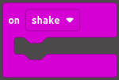
- I "Variables" trykker du på knappen "Make a variable...".  Giv din variabel et godt navn. Jeg har kaldt min "shape". | 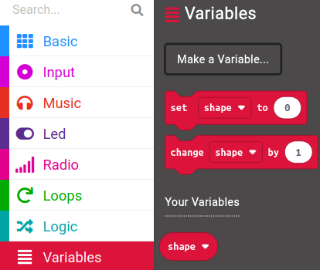
- Træk blokken "set shape to 0" ind i programmet og derefter blokken "pick random 0 to 2" fra "Math". | 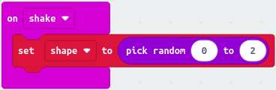
- Nu skal vi have programmet til at tage en beslutning: Træk blokken "if true then" ind i dit program og tryk på ⊕ indtil dit program se ud som på billedet til højre. | 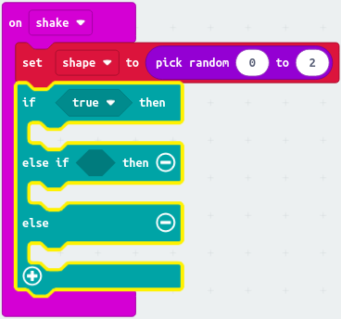
- I den første gren af if-blokken undersøger programmet om variablen fik værdien 0.  Hvis den gjorde det, viser programmet figuren for en sten. | 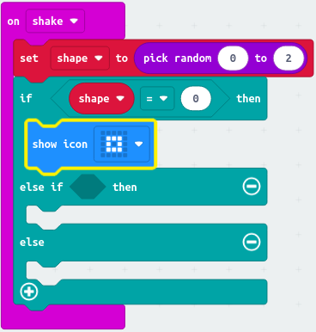
- I den anden gren af if-blokken undersøger programmet om variablen fik værdien 1.  Hvis den gjorde det, viser programmet figuren for en saks. | 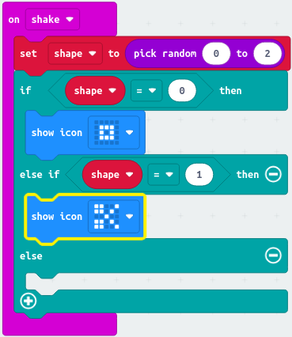
- I den sidste gren af if-blokken undersøger programmet ikke variablens værdi.  Her viser programmet under alle omstændigheder figuren for et stykke papir. | 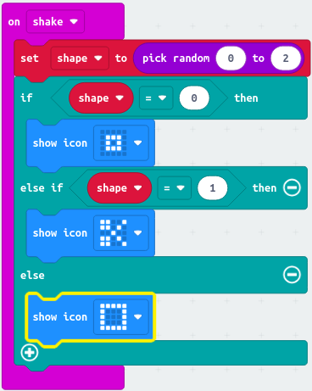
- Overfør dit program til µBit'en.

Sådan prøver du dit kode af:
Ryst µBit'en og spil med dine venner.

Tænk efter:
I trin 7 undersøger programmet ikke variablens værdi. Hvorfor er det ikke nødvendigt?

